四年级数学下册典型例题系列之
第一单元四则运算的应用题部分（解析版）

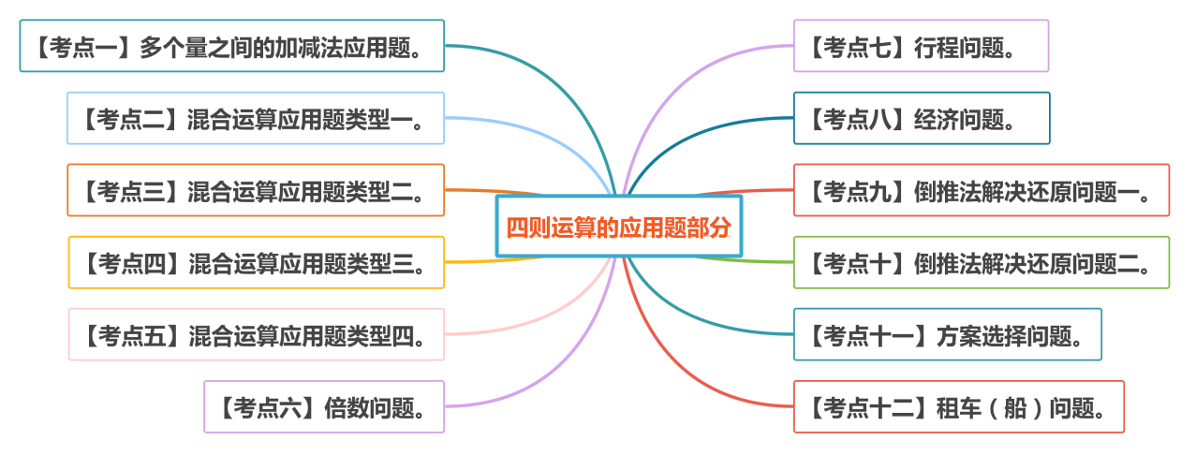
【考点一】多个量之间的加减法应用题。
【方法点拨】
利用基本的加减法数量关系解决问题,该类应用题比较简单,关键在于理解题目的数量关系。
【典型例题】
（1）滑雪场上午卖出86张门票,下午卖出59张门票。滑雪场全天一共卖出多少张门票？
解析：86+59=145（张）
答：略。
（2）滑雪场全天卖出145张门票,其中上午卖出86张,下午卖出多少张？
解析：145-86=59（张）
答：略。
（3）华光文具店运来一批练习本,卖出370包,剩下630包。运来多少包练习本？
解析：370+630=1000（包）
答：略。
（4）兴华小学有学生843人,其中男生有418人,女生有多少人？
解析：843-418=425（人）
答：略。
【对应练习1】
学校、小明家和小东家在同一直线上,小明家距离学校1200米,小东家距离学校800米,那么小明家到小东家有多远？
解析：1200+800=2000（米）或1200-800=400（米）
答：略。
【对应练习2】
小丽家、小红家和中央公园在同一条直线上,小丽家距离中央公园2250米,小红家距离中央公园1250米,那么小丽家距离小红家多少米？
解析：2250-1250=1000（米）或2250+1250=3500（米）
答：略。
【对应练习3】
哈尔滨开往北京的高铁车厢有上下两层,一节车厢上层有104个座位,下层有78个座位。现在上层还有3个空位,下层还有9个空位。这节车厢现在有多少名乘客？
解析：
（104－3）＋（78－9）
＝101＋69
＝170（名）
答：这节车厢现在有170名乘客。
【考点二】混合运算应用题类型一。
【方法点拨】
该类型应用题比较简单,关键在于理解所求问题的意义,从未知来寻找已知条件。
【典型例题1】
王叔叔从山东运回了10箱苹果和20箱雪梨,每箱苹果25千克,每箱雪梨40千克。王叔叔运回的雪梨和苹果共多少千克？（列综合算式）
解析：25×10+40×20=1050（千克）
答：略。
【典型例题2】
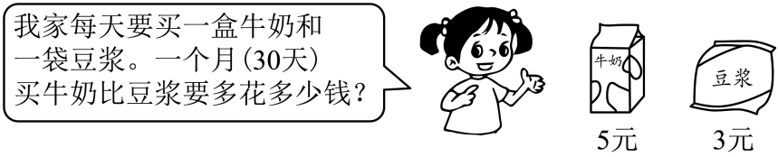
（用两种不同的方法解答）
解析：
方法一：5×30－3×30
＝150－90
＝ 60（元）
方法二：（5－3）×30
＝2×30
＝60（元）
答：一个月（30天）买牛奶比豆浆要多花60元钱。

【对应练习1】
王老师要给同学们购买12个足球和8个篮球,一共需要多少钱？
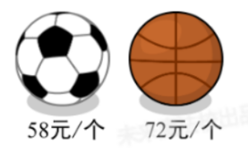
解析：58×12+72×8=1272（元）
答：略。
【对应练习2】
某旅游景点门票价格是：成人每张80元,学生半价。四（1）班3名老师带着35名学生去参观该景点,购买门票共需多少钱？
解析：
80×3＋（80÷2）×35
＝240＋40×35
＝240＋1400
＝1640（元）
答：购买门票共需1640元。
【对应练习3】
在新冠肺炎疫情阻击战中,大家都选择待在家中。利民社区为解决社区居民的生活问题,成立了“便民服务站”,为居民送食物。便民服务站运进大米和面粉各20袋,每袋大米30千克,每袋面粉25千克,运进的大米比面粉多多少千克？
解析：
（30－25）×20
＝5×20
＝100（千克）
答：运进的大米比面粉多100千克。

【对应练习4】
仓库中有130吨货物,用中型货车运,一次可以运10吨；用大型货车运,一次可以运20吨。如果用一辆中型货车和一辆大型货车同时运,4次能运完这批货物吗？如果不能运完,剩下的货物怎样运最合适？
解析：
两车4次一共运送货物的重量：
（10+20）×4=120（吨）
120＜130,所以4次不能运完。
剩下货物的重量：
130-120=10（吨）
剩下10吨,可以安排中型货车再运送一次。
答：4次不能运完这批货物,剩下的用一辆中型货车再运一次最合适。
【考点三】混合运算应用题类型二。
【方法点拨】
该类应用题要注意理解“剩下”的含义。
【典型例题】
某水泥厂要完成生产300吨水泥的任务,开始每天生产20吨,生产了5天,
剩下的要在8天内完成,那么以后平均每天应生产多少吨？
解析：
（300-20×5）÷8=25（吨）
答：略。
【对应练习1】
刘娟看一本212页的故事书,前4天看了72页,剩下的准备7天看完,平均每天要看多少页？
解析：
（212-72）÷7=20（页）
答：略。

【对应练习2】
爱心超市运来1780千克大米,卖了8天后,还剩100千克,平均每天卖大米多少千克？
解析：
（1780-100）÷8=210（千克）
答：平均每天卖210千克。
【对应练习3】
小胡家和科技馆相距1300米,他从家到科技馆走了20分钟,还剩100米,他平均每分钟走多少米？
解析：（1300-100）÷20=60（米/分）
答：略。
【对应练习4】
读书可以开阔视野、陶冶情操。小王同学在看一本432页的书,已经看了12天,每天看22页。如果余下的每天看28页,还要几天看完？
解析：
（432－12×22）÷28
＝（432－264）÷28
＝168÷28
＝6（天）
答：还要6天看完。
【考点四】混合运算应用题类型三。
【方法点拨】
该类应用题关键在于先求出单一量,再根据条件去求问题。
【典型例题】
一个修路除修一段公路,8小时修了720米。照这样计算,再修2小时,一共可以修多少米？
解析：
（720÷8）×（8+2）=900（米）
答：一共可以修900米。
【对应练习1】
某校开展节约用电活动,前4个月共节约用电368度。照这样计算,一年(12个月)能节约用电多少度?
解析：368÷4×12=1104（度）
答：略。
【对应练习2】
2022年植树节,阳光小学计划植树900棵,前3天植树540棵。照这样计算,还要多少天才能完成植树任务？
解析：（900-540）÷（540÷3）=2（天）
答：略。
【对应练习3】
2022年植树节,育才小学计划植树800棵,前3天植树480棵。照这样计算,还要多少天才能完成植树任务？
解析：（800-480）÷（480÷3）=2（天）
答：略。
【考点五】混合运算应用题类型四。
【方法点拨】
该类应用题难度较大,注意理解题意。
【典型例题】
快递小哥接到一批快递任务,计划每小时送10个快递,实际上每小时比计划多送了2个,结果提前了3小时,这批快递任务有多少个？
解析：计划每小时送10个快递,提前了3小时,3小时内应送30个,每小时多送了两个,实际上用的时间是：30÷2＝15（小时）,用实际每小时送的12乘15小时,即是这批任务的总量。
10×3÷2×（10＋2）
＝30÷2×12
＝15×12
＝180（个）
答：这批快递任务有180个。
【对应练习1】
瓷器厂生产一批服装,原计划每天生产56箱,15天完成任务,实际每天多生产14 箱,可提前几天完成任务?
解析：56×15=840（箱）
56+14=70（箱）
840÷70=12（天）
15-12=3（天）
答：略。
【对应练习2】
某机床车间加工一批零件,原计划每天加工300个,16天完成任务,实际每天加工400个,这样比原计划提前几天完成任务?
解析：300×16=4800（个）
4800÷400=12（天）
16-12=4（天）
答：略。
【对应练习3】
食堂运来一批蔬菜,原计划每天吃50千克,
30天慢慢消费完这批蔬菜。后来根据大家的意见,每天比原计划多吃10千克,这批蔬菜可以吃多少天？
解析：50×30=1500（千克）
50+10=60（千克）
1500÷60=25（天）
答：略。
【考点六】倍数问题。
【方法点拨】
混合运算应用题中的倍数问题是在最基础的倍数关系上混合了加减乘除运算关系,题目难度不大,注意理解所求的问题是什么。
【典型例题1】
一只老虎重200千克,一头大象的重量是老虎的18倍,大象比老虎重多少千克？
解析：200×18-200=3400（千克）
答：略。
注意：可先写出分步算式,再列综合算式,分步算式的每一步注明算式代表的意义。
【典型例题2】
我国芯片产业发展速度非常快,据统计,2018年芯片产值达6532亿元,比2004年的12倍还多52亿元,2004年的芯片产值是多少？
解析：
（6532－52）÷12
＝6480÷12
＝540（亿元）
答：2004年的芯片产值是540亿元。
【对应练习1】
学校有故事书85本,科技书比故事书的2倍还多13本,两种书一共有多少本？
解析：85+（85×2+13）=268（本）
答：略。
【对应练习2】
水果店购回香蕉125千克,比购回的苹果的2倍还多25千克,
购回香蕉、苹果一共多少千克？
解析：
（125－25）÷2＋125
＝100÷2＋125
＝50＋125
＝175（千克）
答：购回香蕉、苹果一共175千克。
【对应练习3】
修一条公路,已修好360米,剩下的长度是修好的3倍。这条公路总长度是多少米？
解析：
360×3＋360
＝1080＋360
＝1440（米）
答：这条公路总长度是1440米。
【对应练习4】
某药店五月份卖出消毒液300瓶,比四月份的2倍还多40瓶,四月份卖出消毒液多少瓶？（画出线段图表示数量关系,用算术的方法解答）
解析：
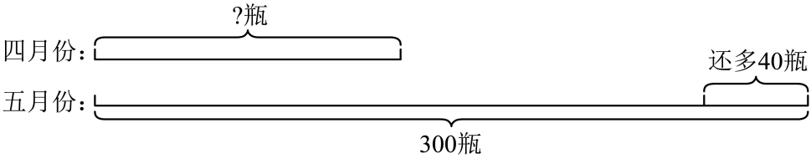
（300-40）÷2＝130（瓶）
答：四月份卖出消毒液130瓶。
【考点七】行程问题。
【方法点拨】
行程问题基本公式：
①路程=速度×时间
②速度=路程÷时间
③时间=路程÷速度
注意：在套用基本公式时要注意识别各数量的意义,切忌不要代错公式。
【典型例题】
甲、乙两列火车从甲、乙两城同时相对开出,甲车每小时行128千米,乙车每小时行169千米,两车行8小时后还相距15千米,甲、乙两城相距多少千米？
解析：
（128+169）×8+15
=297×8+15
=2376+15
=2391（千米）
答：甲、乙两城相距2391千米。

【对应练习1】
青藏公路是世界上海拔最高的公路之一。一辆汽车从起点青海西宁出发到终点西藏拉萨,平均每小时行70km,14小时后离终点还差957km。青藏公路全长多少千米？
解析：
70×14＋957
＝980＋957
＝1937（千米）
答：青藏公路全长1937千米。

【对应练习2】
开元湖是一个人工湖,湖畔是洛阳市政商业中心,湖中有音乐喷泉。星期天,明明和亮亮去开元湖绕湖散步,他们从一个地点出发,同时往相反的方向走。明明每分钟大约走46米,亮亮每分钟大约走54米,经过18分钟后两人相遇。绕开元湖走一周的长度大约是多少米？
解析：
（46＋54）×18
＝100×18
以上内容仅为本文档的试下载部分，为可阅读页数的一半内容。如要下载或阅读全文，请访问：https://d.book118.com/438126012070006045

